INDICO AO PODER EXECUTIVO MUNICIPAL A DEVIDA ATENÇÃO AO POSTO DE SAÚDE DO JARDIM ESMERALDA EFETUANDO A PINTURA, VEDAÇÃO DAS JANELAS, MANUTENÇÃO DO AR CONDICIONADO E DA FOSSA, CONTRUÇÃO DE UMA RAMPA PARA DEVIDA ACESIBILIDADE DE DEFICIENTES BEM COMO A LIMPEZA DO TERRENO AO LADO.

Em conformidade com o que estabelece o Artigo 120 do Regimento Interno da Casa, o Vereador Subscritor, depois de ouvida a Soberana e Douta manifestação do Plenário, Indico ao Executivo Municipal A DEVIDA ATENÇÃO AO POSTO DE SAÚDE DO JARDIM ESMERALDA EFETUANDO A PINTURA, VEDAÇÃO DAS JANELAS, MANUTENÇÃO AO AR CONDICIONADO E DA FOSSA, CONSTRUÇÃO DE UMA RAMPA PARA DEVIDA ACESSIBILIDADE DE DEFICIENTES BEM COMO A LIMPEZA DO TERRENO AO LADO.

JUSTIFICATIVA: O posto de saúde do Jardim Esmeralda se encontra em extremo descaso com quem necessita de atendimento no local, além das paredes mofadas (conforme imagem n°1,2,3,4 e 5), que necessita da devida manutenção e pintura temos o ar condicionado não funciona, a fossa se encontra em degradação necessitando recuperação (conforme imagem n° 09 e 10), a calçada que não tem rampas nem qualquer outro meio de viabilização para deficientes sendo eles físicos ou visuais, a janela não tem a vedação correta necessitando de manutenção (conforme imagem n° 03), peço encarecidamente que o Executivo Municipal possa sanar esses problemas.
Imagens retratadas a baixo:

Imagem 01
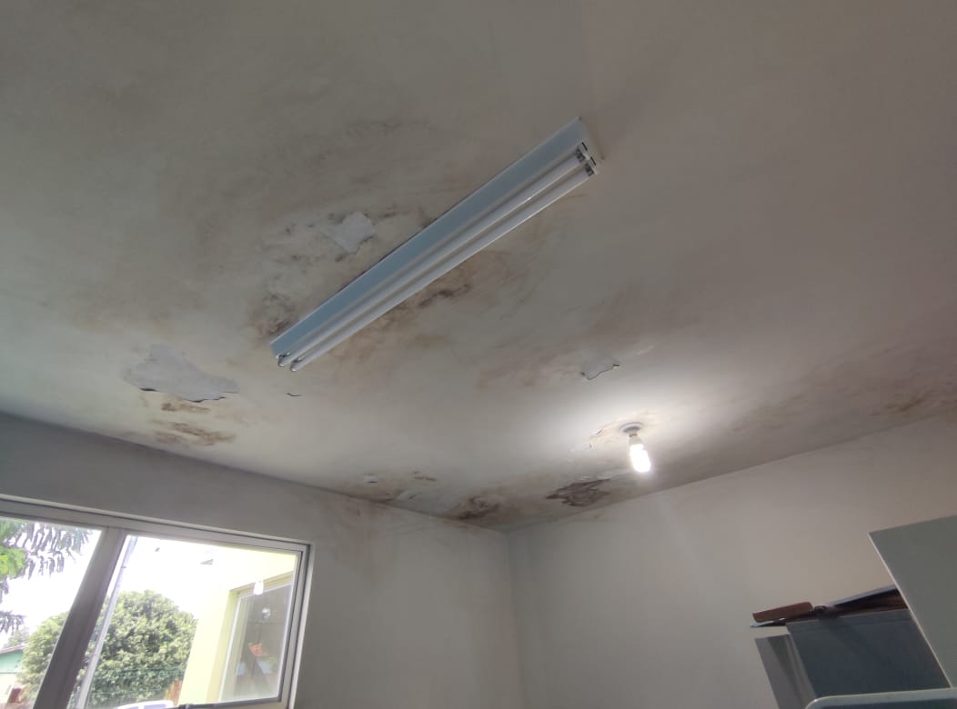

Imagem 02
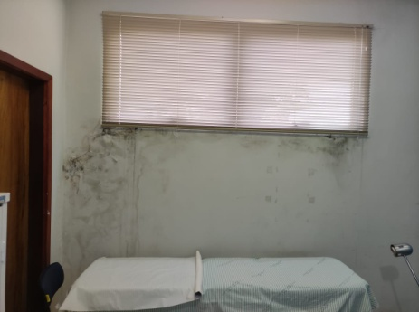

Imagem 03
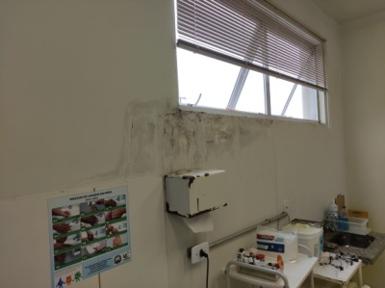

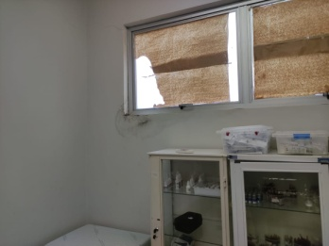
Imagem 04

Imagem 05
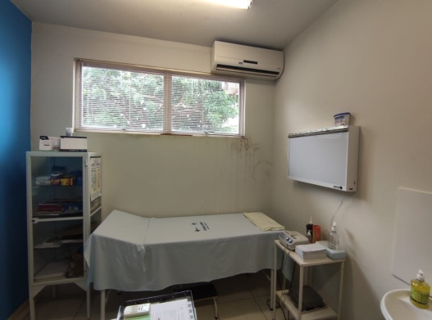

Imagem 06
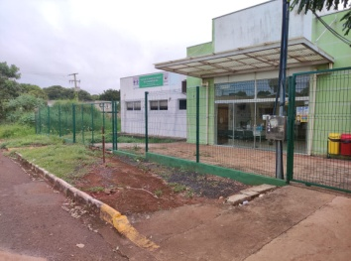

Imagem 07
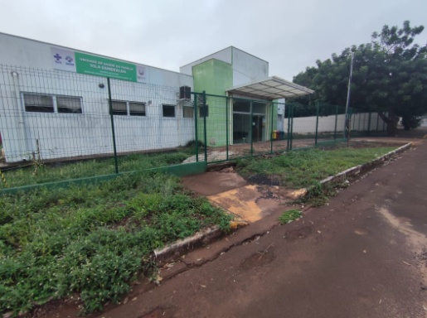

Imagem 08
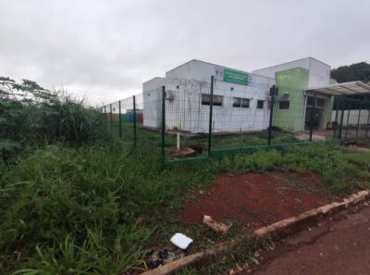

Imagem 09
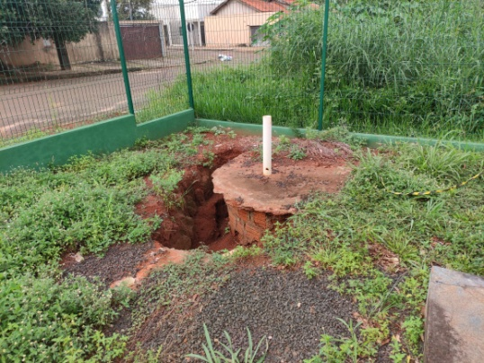

Imagem 10

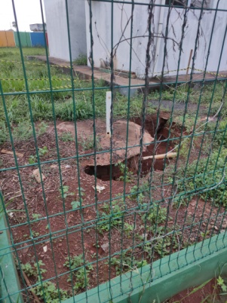

Certo de que a solicitação será atendida, aguardo e coloco-me a vossa disposição para prestar outros esclarecimentos, se necessário, ao tempo em que apresento minhas cordiais saudações.
Na oportunidade, renovo protestos de estima e consideração,
Atenciosamente,

__________________________________
VEREADOR DAVI OLIVEIRA – PSB
VICE-PRESIDENTE DA CÂMARA

